МИНИСТЕРСТВО ОБРАЗОВАНИЯ РОССИЙСКОЙ ФЕДЕРАЦИИ
УФИМСКИЙ ГОСУДАРСТВЕННЫЙ НЕФТЯНОЙ
ТЕХНИЧЕСКИЙ УНИВЕРСИТЕТ

Кафедра разработки и эксплуатации нефтегазовых месторождений

КУРСОВАЯ РАБОТА

на тему: «Способы контроля за разработкой месторождения на которых применяются методы увеличения нефтеотдачи пластов»
по курсу: «Контроль и регулирование разработки нефтяных месторождений»

группа | Г ГР-00-02 | оценка | дата | подпись
студент | Васюткин С.А.
консультант | ЗГумеров О.А.
оценка защиты

2004 г.

Содержание

- Основные показатели разработки нефтяных залежей и способы их определения

- Описание применяемых методов по контролю за разработкой залежи

- Способы регулирования разработки нефтяных залежей

- Построение карт разработки нефтяных залежей

- Использование карт изобар для решения задач контроля и регулирования перемещения контуров нефтеностности

- Список использованной литературы

1.ОСНОВНЫЕ ПОКАЗАТЕЛИ РАЗРАБОТКИ НЕФТЯНЫХ ЗАЛЕЖЕЙ
И СПОСОБЫ ИХ ОПРЕДЕЛЕНИЯ

Для оценки состояния разработки в настоящее время используются следующие основные показатели: годовая добыча нефти, обводненность, текущая нефтеотдача, извлекаемые запасы.
1. Годовая добыча нефти
Стадии разработки (рисунок 1.)
I – разбуривание месторождения и рост годовой добычи;
II – относительная стабилизация добычи нефти на максимальном уровне, при этом бурение скважин продолжается;
III – падение добычи;
IV – стабилизация добычи на минимальном уровне;
К концу первой стадии отбирается до 20% запасов, а к концу второй – около 70%. В завершении третьей стадии начинается отключение отдельных скважин или групп скважин. В период четвертой стадии количество скважин относительно постоянно, вместо отключенных скважин могут быть пробурены резервные скважины. Примерно половина третьей и полностью четвертая стадии разработки составляют так называемую позднюю стадию разработки.
2. Обводненность
При разработке нефтяных месторождений с применением заводнения из добывающих скважин вначале получают практически чистую нефть, т. е. безводную продукцию, а затем, по мере роста объема закачанной в пласт воды, начинают вместе с нефтью добывать воду. Если q_{вз} – полный расход воды, закачиваемой в разрабатываемый пласт или месторождение в целом в единицу времени, q_{в} – количество добываемой из пласта или месторождения воды в единицу времени (дебит воды), а q_{н} – дебит нефти, то имеем следующие выражения.
- Накопленное количество закачанной в пласт воды к моменту времени t

Q_{вз} = ∫q_{вз}(t)dt

- Накопленное количество добытой из пласта нефти за тот же период времени

Q_{н} = ∫q_{н}(t)dt

- Накопленное количество добытой из пласта воды

Q_{в} = ∫q_{в}(t)dt

Текущая обводненость ν продукции, добываемой из пласта или месторождения, составит:

ν =q_{в}/q_{в}+q_{н}=q_{в}/q_{ж}; q_{ж}=q_{в}+q_{н}

- Текущая нефтеотдача
Текущую нефтеотдачу при разработке заводняемых месторождений выражают обычно в виде зависимости η от Q_{в}/V_{п} или η от Q_{вз}/V_{п} (V_{п} – поровый объем пласта; G – геологические запасы нефти).

η = Q_{н}/G

- Извлекаемые запасы
Извлекаемые запасы нефти в пласте или на месторождении в целом N определяют, следующей формулой:

N = η_{к}G

Коэффициент текущей нефтеотдачи η равен произведению коэффициента извлечения нефти из недр или, в случае заводнения, коэффициента вытеснения нефти водой η₁ на коэффициент η₂ охвата пласта процессом вытеснения.

2. ОПИСАНИЕ ПРИМЕНЯЕМЫХ МЕТОДОВ ПО КОНТРОЛЮ ЗА РАЗРАБОТКОЙ ЗАЛЕЖИ

Контролировать разработку можно несколькими методами: гидродинамическими, геофизическими и статистическими. Один из статистических методов – это кривые вытеснения.

2.1 Характеристические кривые вытеснения – это зависимости между различными фактическими показателями разработки.

Впервые было предложено Эфросом и представляло зависимость между коэффициентом нефтеотдачи и обводненностью. В дальнейшем различными авторами было предложено более 50 – ти зависимостей связывающих между собой различные показатели разработки. Обычно одна зависимость связывает 2 показателя: Q_{н} = f(Q_{н}), Q_{н} = f(Q_{в}), Q_{в} = f(Q_{ж}), n = f(Q_{ж}).
Существуют кривые вытеснения, связывающие между собой текущие показатели разработки. Если кривая представлена накопленными показателями, то она называется интегральной, если же представлена текущими, то она называется дифференциальной. Интегральные показатели более точные, т.к. если даже годовые показатели меняются в широких пределах, они существенного влияния на интегральные показатели не оказывают.
Особенностью всех кривых вытеснения является, то что, начиная с некоторого момента они приобретают прямолинейный вид. Зная один из показателей разработки и экстраполируя кривую на определенный период времени можно по графику найти второй показатель.
Зная на какой – то момент времени накопленную добычу можно найти остаточные запасы, коэффициент нефтеотдачи, обводненность и водный фактор.
1)Большинством кривых вытеснения можно пользоваться только после достижения текущей обводненности порядка 50-70%.
2)С помощью этих кривых с удовлетворяющей точностью можно прогнозировать не более чем на 5 лет.
3)На весь планируемый период прогнозирования система разработки должна оставаться постоянной. Нельзя резко увеличивать или уменьшать количество скважин, отбор и закачку, применять широкомасштабные методы увеличения нефтеотдачи и т.д.
Если в систему разработки вносятся серьезные изменения, то кривая вытеснения тоже изменяется и по характеру ее изменения можно оценить эффект от выполненных работ.

2.2. В настоящее время основными регламентирующими руководствами при организации контроля разработки месторождений являются следующие.

1. Принципиальный комплекс гидродинамических и промыслово-геофизических исследований по контролю за разработкой нефтяных месторождений.
2. Обязательный комплекс гидродинамических и промыслово-геофизических исследований по контролю за разработкой нефтяных месторождений Башкирии.
3. Руководство по применению геолого-геофизических, гидродинамических и физико-химических методов для контроля за разработкой нефтяных месторождений.
4. Руководство по применению промыслово-геофизических методов для контроля за разработкой нефтяных месторождений.
5. Технология промыслово-геофизнческих исследований при капитальном ремонте скважин.
Комплекс гидродинамических, геофизических и физико-химических методов; исследования скважин должен быть привязан к конкретным категориям скважин. Исследования добывающих и нагнетательных скважин подразделяются на разовые, и после проведения геолого-технических мероприятий (ГТМ) и систематические (в процессе эксплуатации). Исследования подразделяются на: проводимые на устье скважин (или ГЗУ) и глубинными приборами.
Гидродинамические исследования и ГИС-контроль разработки нефтяных месторождений.
Комплекс ГДИ включает регистрацию кривых КВД (КПД), индикаторных кривых, гидропрослушивание скважин, а комплекс ГИС - контроля - снятие профилей притока (ГД), поглощения (РГД), отбивку ВНК, установление раздельного притока из пластов, высокочувствительную термометрию, индикацию притока термокондуктивным методом (ИТП).
Как правило, перечисленные виды исследований выполняются в различных сочетаниях, включая промыслово-геофизические методы, и используются для решения наиболее важных задач разработки по скважинам и продуктивному пласту: отключение обводненного пласта капитального ремонта скважин; ремонтно-восстановитсльные работы (ликвидация нарушений колонны, межпластовых перетоков); обследование технического состояния скважины; оценка выработки пластов в наблюдательных и других скважинах; обработка призабойных зон скважин и воздействия на пласты для увеличения нефтеотдачи.
Контроль выработки продуктивных пластов на количественном уровне способом исследования изменения нефтенасыщенности пласта проводится в скважинах с обсаживанием продуктивного горизонта стеклопластиковыми неметаллическими трубами-хвостовиками (СПХ), в которых указанный контроль осуществляется методами высокочастотной электрометрии с интервалами 0,5-1 год в зависимости от темпов разработки. В пластах, заводненных минерализованной водой (концентрация NaCI больше 100 г/л), исследования выполняют следующими методами: индукционный каротаж (ИК), высокочувствительная термометрия (ВТ), индукционная резистивиметрия, импульсный нейтронный гамма каротаж (ИНГК), гамма-каротаж (ГК). В пластах, заводненных водой с концентрацией NaCI меньше 100 г/л, дополнительно применяется метод диэлектрического каротажа и исключается метод ИНГК выполняется по методов закачки двух-трех растворов.
В 1993 г. АНПФ «Геофизика» подготовлен проект методического руководства по проведению измерений и интерпритации результатов исследований в скважинах стеклопластиковыми хвостовиками. В методическом руководстве рассмотрены вопросы использования скважин с СПХ методики интерпретации исследовании как в режиме мониторинга (в контрольных и контрольно-добывающих скважинах), так и в режиме управляемого воздействия на пласт путем задавки в коллектор порций минерализованной воды. Расмотрены также методические особенности проведения исследований по оценке эффективности нефтевытесняющих композиции.
Опыт промысловых работ на месторожденях Башкирии показал, что скважины с СПХ используются в качестве не только контрольных, но и добывающих и нагнетательных. При оценке выработки пласта целью является построение эмпирической зависимости нефтенасьщенности продуктивного коллектора от обводненности скважины. Для построения такой статистической зависимости требуется увеличение объема исследований.
Вернемся к вопросу создания опорной сетки скважин для повышения эффективности проведения исследований (замеры пластовых давлений, в том числе пьезометрических, отбивка ВНК и комплексы СПХ - наблюдательных скважин и д.р.). Идея создания опорной сетки скважин на практике встречает много препятствии. Конструкция, техническое состояние и оснащение данных скважин должны обеспечивать возможность спуска глубинных приборов на забой независимо от cпocoба эксплуатации. Требованием к выбору опорных скважин является равномерный охват всей площади и характерных зон. При выборе опорных скважин предпочтение должно быть отдано тем, которые в большей степени обеспечивают проведение контроля за объектом разработки. Неконкретность в некоторых условиях требований к опорной (контрольной) сетке скважин в "Принципиальном комплексе является одной из причин медленной реализации идеи. Такие указывается, из каких категорий (эксплуатационный, контрольный) каких соотношениях должна формироваться опорная сетка. Другими причинами являются: динамичность процесса разработки, необходимость проведения исследований по возможности во всех скважино-точках из-за недетерминированности параметров пласта, выбытие скважин по мере разработки залежей, в частности, в категорию пьезометрических, что изменяет соотношение числа скважин разных категорий. Поэтому в проектах и при анализе заработки целесообразно детально предъявлять рекомендации по перечню скважин видам и последовательности проведения исследований, функционально предназначенных для контроля за процессом выработки залежей.
Нефтепромысловая практика выдвинула новые задачи контроля за процессом разработки нефтяных месторождений. Среди ниx важнейшей является контроль технического состояния скважин. Контроль технического состояния скважин, являющийся основой предприятий по охране недр и окружающей среды, осуществляется путем профилактического обследования с периодичностью не менее 1 раза в год по нагнетательным и 3-5 лет - по добывающим скважинам. Конкретные дефекты в скважине, их размеры уточняются последующими исследованиями, проводимыми в определенной последовательности: от измерений обязательного комплекса до специальных исследований, таких как ВЧТ, АКЦ, СГДТ. С точки зрения технического состояния скважины подразделяются на три группы: соответствующие требованиям охраны недр, ООС и эксплуатации скважин; не полностью соответствующие и не соответствующие требованиям, в которых необходимо проведение ремонтно-восстановительных работ. Контролируются качество крепления колонны, состояние эксплуатационной колонны в действующих добывающих, нагнетательных и других категориях скважин, а также при переводах в другие категории.
Обследование технического состояния скважин контролируется по каждому НГДУ отдельными планами исследований. В каждом проектном документе институтом разрабатываются ОВОС-оценка видов и последствий воздействия разработки нефтяного месторождения на основные компоненты окружающей среды, а также оценка ожидаемых эколого-экономических последствий этого воздействия с целью геоэкологической оптимизации разработки месторождения. Прогноз воздействия не ограничивается подготовкой и выдачей проектных документов, а охватывает весь период разработки месторождения и корректируется по результатам режимных наблюдений, входящих в систему мониторинга окружающей среды.
Основным видом многолетнего мониторинга, существующего в системе АНК "Башнефть", является гидрологический: наблюдение и контроль за состоянием поверхностных вод. Не меньшее значение имеет гидрогеологический мониторинг, включающий наблюдение за подземными водами зоны активного водообмена.
Если методы контроля пресных подземных вод разработаны и успешно используются, то в отношении вод "промежуточных" водоносных комплексов не разработаны ни методические, ни технические, ни научные основы. В настоящее время эти воды на большей части нефтяных месторождений изменили свой первоначальный состав. Их изучение и контроль за ними следует усилить, используя скважины, подлежащие ликвидации, или геологически неудачные, в которых не зацементирована эксплуатационная колонна в интересующем интервале глубин. Проектируется предусмотреть специальную сетку скважин, в которых периодическим методом откачек можно определять гидрогеологические параметры и изучать их динамику.
Точность измерения профиля отдачи пласта ГД ограничивается минимальным предельным дебитом, а профиля поглощения РГД зависит от режима нагнетательной скважины, устанавливаемого по давлению и приемистости. Некоторые методы геофизических исследований скважин дают результаты на качественном уровне.
Качество и достоверность результатов исследований скважин определяют полноту использования их при анализе и регулировании разработки месторождений. Наиболее полно эти результаты используются при анализе разработки, в том числе в составе проектов разработки: режимы эксплуатации скважин, динамика пластового и забойного давлений, дебитов, обводненности и др. При анализе выработки запасов для разделения добычи жидкости и нефти из отдельных пластов используются профили ГД и РГД, карты изобар, отбивки текущих ВНК. Недостаточно при этом применяется информация о выработке пластов по данным бурения новых скважин. При проектировании разработки должны уточняться параметры пластов и насыщающих флюидов, получаемые по индикаторным кривым, КВД, гидропрослушиванием, ИТП и др. Вместе с тем имеющиеся данные не полностью подвергаются обработке и тщательному анализу. При анализе технического состояния скважин используется подкомплекс обследования состояния колонн и установления межпластовых перетоков. Недостаточно полно отражаются результаты исследований по воздействию на средние и верхние (пресноводные) горизонты, выполненных специальных промыслово-геофизических комплексов исследований. Определенная полнота использования данных при проектировании достигается в процессе построения математической модели. Так, существующий подход к построению математической модели разработки месторождения подразумевает непосредственное использование результатов замеров дебитов и обводненности скважин, а также пластового давления и пересчетов со статического уровня.
Для контроля качества идентификации параметров модели и корректировки чрезвычайно полезны данные о приемистости скважин; замеры (и пересчеты с динамического уровня) забойного давления; профили приемистости и отдачи.
Существующий комплекс ГДИ скважин достаточен для математического моделирования, поэтому не требуется его расширения.
Основная проблема - выполнение в полном объеме всех исследований, предусмотренных проектными документами, с охватом каждой подлежащей исследованию скважины с нормативной периодичностью.

3. СПОСОБЫ РЕГУЛИРОВАНИЯ РАЗРАБОТКИ НЕФТЯНЫХ ЗАЛЕЖЕЙ

На основе анализа разработки нефтяного месторождения и выявления расхождений проектных и фактических показателей разработки осуществляют мероприятия по приведению в соответствие фактического хода разработки с проектным. Совокупность этих мероприятий и является регулированием разработки нефтяного месторождения, которое можно проводить чисто технологическими методами без изменения или с небольшим частичным изменением системы разработки.
К числу технологических методов регулирования разработки нефтяных месторождений относят следующие.
1. Изменение режимов эксплуатации добывающих и нагнетательных скважин путем уменьшения или увеличения их дебитов и расходов закачиваемых в пласты веществ вплоть до прекращения эксплуатации (отключения) скважин.
2. Общее и, главным образом, поинтервальное воздействие на призабойную зону скважин с целью увеличения притока нефти из отдельных прослоев пласта при дифференцированном давлении нагнетания.
3. Увеличение давления нагнетания в скважинах вплоть до давления раскрытия трещин в призабойной зоне, поинтервальная закачка рабочих агентов в прослои пласта при дифференцированном давлении нагнетания.
4. Применение пакерного оборудования и проведение работ по капитальному ремонту с целью изоляции отдельных прослоев пласта без изменения принятых по последнему проектному документу объектов разработки.
5. Циклическое воздействие на пласт и направленное изменение фильтрационных потоков.
К методам регулирования, связанным с частичным изменением системы разработки месторождения, относят:
1. Очаговое и избирательное воздействие на разрабатываемые объекты путем осуществления закачки в пласт воды или других веществ через специально пробуренные отдельные нагнетательные скважины-очаги или группы нагнетательных скважин, через которые осуществляется выборочное воздействие на отдельные участки пластов.
2. Проведение работ по капитальному ремонту скважин или установка в скважинах пакерного оборудования с целью частичного укрупнения или разукрупнения, т.е. изменения объектов, разработки.
Рассмотрим циклические методы воздействия на пласт и методы направленного изменения фильтрационных потоков, используемых при разработке заводняемых нефтяных месторождений, поскольку суть всех остальных методов регулирования либо ясна из предыдущих глав настоящего курса, либо излагается в курсе технологии и техники добычи нефти.
Технология циклического воздействия на пласт заключается в периодическом изменении дебитов добывающих скважин и расходов закачиваемой воды в нагнетательные скважины на каком-либо достаточно крупном участке месторождения или на месторождении в целом. Направленное изменение фильтрационных потоков проводят путем изменения режимов работы отдельных групп добывающих и нагнетательных скважин с целью ускорения продвижения водонефтяного контакта по тем линиям движения, по которым он до этого продвигался медленно, и, наоборот, замедления его перемещения в других направлениях.
Циклическое воздействие на пласт часто осуществляют путем периодического изменения режимов работы только нагнетательных скважин при постоянном режиме эксплуатации добывающих скважин для поддержания добычи жидкости на высоком уровне. При этом темп нагнетания воды в пласты всего месторождения также периодически изменяется, колеблясь около среднего проектного уровня. Периоды колебания темпа закачки в пласт воды (циклы) в зависимости от фильтрационных свойств месторождений составляют обычно от недель до месяцев.
Периодическое изменение режимов работы скважин и текущих объемов жидкостей, закачанных и отбираемых из пласта, вызывает изменение давления. В соответствии с теорией упругого режима перераспределение пластового давления происходит быстрее в высокопроницаемых пропластках или в трещинах.
В цикле повышения давления возникают перетоки веществ из высокопроницаемых в низкопроницаемые области пласта.
Если породы коллекторы низкопроницаемых участков пласта гидрофильные, что часто бывает, то в них преимущественно проникает вода, вытесняя нефть.
В цикле снижения давления вода удерживается капиллярными силами в низкопроницаемых породах, а нефть перетекает в высокопроницаемые пропластки и трещины, поскольку в них происходит быстрее не только повышение, но и снижение давления. Перетоки нефти из низкопроницаемых пород в высокопроницаемые области пласта при циклическом воздействии способствует общему увеличению нефтегазоотдачи пласта.
Направленное изменение фильтрационных потоков неразрывно связано с циклическим воздействием на пласт. Однако оно приводит и к дополнительному эффекту, связанному с "вымыванием'' нефти из областей пласта, где до изменения направлений потоков градиенты давления и скорости фильтрации были низкими.
Проведение указанных мероприятий по регулированию разработки нефтяных месторождений связано с дополнительными, по сравнению с проектными, текущими и капитальными затратами.
Если затраты на регулирование разработки месторождения находятся примерно в пределах 10-20 % от суммарных затрат и если эти затраты не возрастают с течением времени, а процесс разработки удовлетворяет условиям, поставленным фирмой-недропользователем, и задачам развития добычи нефти в стране в целом, то ориентировочно можно считать, что в дальнейшем разработку следует продолжать по принятому проектному документу. В противных случаях ставится вопрос о подготовке нового проектного решения о разработке месторождения.

4. ПОСТРОЕНИЕ КАРТ РАЗРАБОТКИ НЕФТЯНЫХ ЗАЛЕЖЕЙ

Для наблюдения за поведением пласта в процессе разработки необходимо изучать характер изменения и распределения пластовых давлений. Для этого строят карты изобар, т.е. карты равных пластовых давлений. Данными для этого служат замеры давлений в скважинах после их поочередной остановки при работе всех других скважин.
При замерах давления с целью построения карт изобар в каждой скважине должно быть свое время выдержки на забое глубинного манометра, обусловленное системой взаимодействия пласт-скважина и физическими свойствами пород и флюидов.
При всем многообразии условий работы пласта и скважин практически не представляется возможным найти универсальные зависимости для определения времени выдержки глубинного манометра при замере пластового давления в скважинах. Поэтому можно принять такое время выдержки глубинного манометра для каждой скважины, в течение которого забойное давление в ней восстановится до среднего значения давления в пределах некоторой прилегающей к скважине области, или же определять непосредственно величину этого среднего давления в пределах участка, примыкающего к скважине при работе всех скважин пласта.
При построении карт изобар необходимо учитывать:
- наличие, как правило, исходных данных о давлениях на различные даты и необходимость приведения их на дату построения карты изобар;
- зависимость давлений от глубины залегания пласта (давление связано с углом падения пород) и необходимость приведения их к избранной условной поверхности;
- отсутствие в пласте статического равновесия и необходимость применения в связи с этим соответствующих приемов интерполяции и особенно экстраполяции давлений.
Приведение пластовых давлений по скважинам на дату построения карты изобар проще всего осуществлять графическим методом, который обеспечивает достаточную для практических целей точность. Сущность метода заключается в следующем. Все замеры пластовых давлений на различные даты наносят в виде точек на график (рис. 1).

Дата составления
карты изобар
Давление, кГ/см²
Скв.1
Скв.2

- давления по скважинам
Скв.2
- средняя (хронологическая)
кривая падения давления
Скв.1
- точки давлений по расчетным скважинам
- искомые давления

I III V VII IX XI I III V VII
М е с я ц ы

Рис. 1 Схема графического приведения давлений на дату составления карты изобар.
По полученным точкам (диаграмме «мушиных» точек) строят среднюю (хронологическую) кривую падения давления. Затем, полагая, что указанный средний темп падения давления характеризует всю залежь, и следуя этому темпу, приближенно определяют давление на искомую дату в любой скважине. Совершенно очевидно, что предлагаемый метод является приближенным. В связи с этим давления следует приводить к искомой дате лишь по близким скважинам, не используя для расчетов данные скважин, полученные задолго (например, за шесть месяцев) до даты, на которую приводятся давления для построения карты изобар. При неравномерных замерах пластовых давлений по скважинам и сосредоточении фактических данных по отдельным локальным участкам пласта более точные результаты при приведении давлений к одной дате достигаются использованием индивидуальных кривых изменения пластовых давлений по скважинам. Метод приведения давлений на искомую дату по индивидуальным кривым отдельных скважин аналогичен изложенному выше методу. Использование средней кривой падения давлений по пласту для приведения давлений по скважинам на определенную дату в случае неравномерных изменений давлений по отдельным скважинам может привести к неточным результатам, так как неравномерный отбор жидкости из скважин и литолого-физические особенности коллектора (особенно его проницаемость) создают различный темп падения давления по отдельным скважинам.
Влияние глубины залегания пласта (в связи с падением пород) на величину забойного давления показано на рис. 2.

2 3
1
ПП

l l l
Уровень моря

1, 2, 3 – скважины;
ПП – пъезометрическая поверхность

h₁
h₂
h₃

Рис. 2 Влияние глубины залегания пласта на величину забойного давления
На этом рисунке видно, что даже при горизонтальном положении пъезометрической поверхности давления на забоях отдельных скважин различны из-за падения пород. Для выявления характера распределения давлений их удобно привести к уровню моря, принимаемому за условную поверхность. В этом случае при горизонтальности пъезометрической поверхности приведенные давления во всех скважинах будут равными величине l и любые, даже незначительные, аномалии в величинах приведенных давлений можно будет легко обнаружить.
Давления необходимо приводить к уровню моря во всех случаях, когда изменения давлений вследствие падения пород превышают принятую точность (0,5 кГ/см² и менее) построения карты изобар.
Давления, приведенные к уровню моря, в дальнейшем будем называть приведенными изобарами. Расчет приведенной изобары можно производить по следующей схеме. Допустим, замеренное в скважине статическое пластовое давление оказалось равным p. Для этого давления вычисляют эквивалентный ему столб нефти (или воды) по формуле:

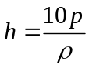,

где ρ – плотность нефти (или воды).
Вычисленный столб нефти (удобнее расчеты вести по столбу нефти в нефтяных скважинах) отсчитывают от кровли пласта в данной скважине и определяют приведенную изобару. Изобару ниже уровня моря берут со знаком минус, а изобару выше уровня моря – со знаком плюс. Приведенную определяют изобару с соответствующим знаком по формуле:

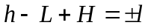,
где h – столб жидкости (до кровли пласта), эквивалентный забойному давлению, м; L – глубина скважины от устья до кровли пласта, м;
H – альтитуда скважины, м; l – приведенная изобара (с соответствующим знаком), м.
Вычисленные приведенные изобары используют для построения карты приведенных изобар. Впервые такая карта была построена М.А. Ждановым в 1933 г. При построении карты приведенные изобары надписывают у скважин на плане их расположения и далее путем интерполяции строят карту приведенных изобар. Эта карта исключает влияние на величины давлений падения пластов и позволяет весьма эффективно проводить анализ распределения пластовых давлений. На ней отчетливо видна резкая дифференциация зон депрессий и зон повышенного давления, являющаяся следствием неравномерной разработки пласта. В этом и заключается преимущество карт приведенных изобар при анализе разработки пласта.
Для пологих структур, когда падение пород не превышает 1 – 2 ^{о}, строят непосредственно карты истинных изобар, в других же случаях для анализа разработки пласта составляют карты приведенных изобар. Однако при всякого рода построениях карт приведенных изобар полезно строить карту истинных изобар, которая является основой для определения среднего пластового давления на дату ее составления. Сопоставление средних пластовых давлений на различные даты позволяет судить о явлениях, происходящих в недрах в процессе разработки, и наметить соответствующие мероприятия для интенсификации добычи нефти и повышения коэффициента нефтеотдачи.
Средним пластовым давлением в каком-либо выделенном объеме пласта называется то давление, которое установилось бы в нем после полного перераспределения и выравнивания давления в результате мгновенного изолирования этого объема от окружающей среды.
Среднее пластовое давление вычисляют по карте истинных изобар как средневзвешенную величину по площади или по объему, пользуясь формулой:

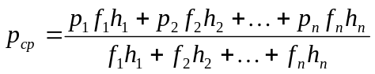,

где p_{ср} – среднее пластовое давление на дату составления карты изобар, кГ/см²; f₁, f₂, . . . , f_{n} – площади отдельных участков пласта, ограниченные соседними изобарами, га; h₁, h₂, . . . , h_{n} – средние мощности пористой части пласта между соответствующими соседними изобарами, м; p₁, p₂, . . . , p_{n} – средние давления в соответствующих участках, определяемые как средние величины между двумя соседними крайними изобарами, кГ/см².
Карты изобар, как уже указывалось, широко применяют для определения среднего пластового давления и анализа разработки пласта.
Для анализа разработки замеренные давления в скважинах часто приводят к начальному положению водонефтяного (или газонефтяного) контакта. Исследования показали, что карты изобар могут быть использованы и для решения других вопросов, а именно:
- определения скоростей перемещения отдельных участков контура нефтеносности, что помогает при решении задачи по обеспечению равномерного перемещения внутреннего контура нефтеносности;
- приближенного определения проницаемости пласта;
- приближенной оценки внешней области залежи путем изучения характера изменения давлений в связи с отбором жидкости внутри самой залежи;
- приближенного определения положения водонефтяного контакта.
При изучении распределения пластовых давлений по картам изобар следует иметь в виду, что отдельные участки сгущения изобар свидетельствуют об увеличении отбора жидкости из них, о нагнетании воды в пласт или об ухудшении коллекторских свойств пласта по сравнению со смежными участками.
Производя расчет давлений по картам изобар, кроме среднего пластового давления для всей залежи, полезно вычислить средние давления для различных зон пласта: зоны отбора, зоны нагнетания и т.д.
Точность составления карт изобар в значительной мере зависит от точности замеров давлений в скважинах, что связано с конструкцией манометра и его техническим состоянием.

5. ИСПОЛЬЗОВАНИЕ КАРТ ИЗОБАР ДЛЯ РЕШЕНИЯ ЗАДАЧ КОНТОЛЯ И РЕГУЛИРОВАНИЯ ПЕРЕМЕЩЕНИЯ КОНТУРОВ НЕФТЕНОСНОСТИ
При разработке нефтяных месторождений чрезвычайно важно знать, как перемещается контуры нефтеносности.
Регулирование перемещения контура нефтеносности заключается в обеспечении вытеснения нефти по возможности по всему объему продуктивного пласта и тем самым получению максимальной нефтеотдачи. Такое регулирование возможно лишь, если имеются четкие представления о действительном характере перемещения контуров нефтеносности на различных участках пласта.
Известно несколько способов определения скоростей перемещения ВНК. Так, для идеализированных условий разработки имеется ряд аналитических и графоаналитичиских методов, которые, к сожалению, не всегда можно использоавть в реальных условиях. Скорость перемещения отдельных участков можно определить при помощи карт изобар.
Рассмотрим, например, залеж пластовое давление в которой всюду выше давления насыщения нефти газом. Движение жидкости в любой точке пористого пласта подчиняется закону Дарси:

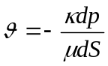,(1)

где υ_{ср}-скорость фильтрации жидкости в м/с; к-коэффициент проницаемости в м²; μ- вязкость жидкости в пластовых условиях в Па*с;
dp/dS-градиент давления в рассматриваемой точке в Па/м.
Учитывая , что градиент давления можно приближенно принять равным ∆p/∆S (конечный градиент давления на небольшом участке)
И что истинная скорость движения жидкости равна отношению скорости фильтрации к произведению пористости пласта на коэффициент использования пор, мы можем выражение для определения истинной скорости движения жидкости в любой точке пласта записать в следующем виде:

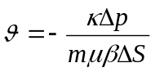,(2)

Из соотношения (2) можно определить истинную скорость движения жидкости в любой точке пласта, в том числе и в любой точке контура нефтеносности, если в этой точке известны μ, β, k, m и ∆p/∆S.
Эти величины могут быть известны заранее. Проницаемость в любой точке пласта можно, определить по карте равных проницаемостей, пористость - по карте равных пористостей, вязкость жидкости и коэффициент использования объема пор - лабораторным путем, величину ∆p/∆S можно установить по картам изобар. Выбрав на изучаемом участке внешнего и внутреннего контура нефтеносности несколько точек, для каждой из них вычисляем истинную скорость движения жидкости, а затем построим в определенном масштабе векторы скоростей в этих точках, направление которых должно совпадать с направлением нормалей к изобарам, и, соединив концы векторов плавной линией, получим эпюру скоростей перемещения точек контура нефтеносности.
По такой эпюре можно судить об абсолютной и относительной скоростях перемещения отдельных участков контуров нефтеностности и использовать ее при решении вопроса о регулировании скорости его перемещения. Например, чтоб обеспечить равномерное перемещения внутреннего контура нефтеносности, отбора продукции из скважины, расположенных в близи участков с низкой скоростью перемещения контура, следует учитывать и, наоборот, из скважин, расположенных в близи участков со сравнительно высокой скоростью перемещения контура, сократить. Уменьшая или увеличивая отборы продукции или количество нагнетаемой воды при законтурном заводнении, можно изменить не только скорость, но и направлении перемещения контура.
При помощи изобар, составленных на различные даты, можно приближенно изучить характер стягивания контуров нефтеносности и графически построить положение контура в любой момент времени (рис.2)
Порядок решения задачи следующий. Начальное положение контура нефтеносности в момент t=0 известно по данным геологопромысловых исследований. При помощи карты изобар по формуле (2) определяют скорости его перемещения υ, а затем положение выбранных точек контура в момент t=∆t по формуле:

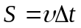, (3)

где S- расстояние перемещения точек; ∆t- продолжительность перемещения.
По этим данным наносится новое положение контура на момент t+∆t₁. При помощи карт изобар, построенной на следующий момент времени, определяются положение контура в момент t₁+∆t₁=∆t₂ и т.п
В достоверности определения нового положения контура нефтеносности можно убедиться при сопоставлении площади, занятой вторгшийся водой, определенной по карте изобар, с той же площадью, полученной при решении уравнении материального баланса для каждого участка.
При использовании метода материального баланса для определения перемещения контура нефтеносности в неоднородных пластах следует разделить на отдельные участки, в пределах которых свойства мало изменяются. Границы же участков рекомендуется выбирать по линиям тока, построенным ортогонально изобарам.
В условиях жестко водонапорного режима для каждого участка справедливо уравнение материального баланса:

Q_{B}=Q_{H}=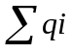, (4)

Где Q_{B}-количество вторгшийся воды в пределах участка ; Q_{H}- количество добытой нефти по участку; q_{i} -дебит эксплуатационной скважины с номером i .
В указанных условиях равенство (4) строго выполнимо, так как через границы участков нет перетока;

Q_{B}=Q_{H}==m_{cp}βh_{cp}F, (5)

где m_{cp}- средняя пористость; β-коэффициент использования объема пор; h_{cp}-средняя мощность ; F-площадь, занятая вторгшейся водой .
Следовательно:

F=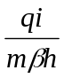, (6)

Метод материального баланса не дает возможности детально определить положение контура нефтеносности, но позволяет оценить достоверность определения положения контура нефтеносности по картам изобар.
В полого залегающих пластах необходимо раздельно определять перемещение как внешнего, так и внутреннего контуров нефтеносности.

6.ИСПОЛЬЗОВАНИЕ ГРАФОСТАТИЧЕСКИХ МЕТОДОВ ДЛЯ ПРОГНОЗИРОВАНИЯ ПОКАЗАТЕЛЕЙ РАЗРАБОТКИ НА БЛИЖАЙШУЮ ПЕРЕСПЕКТИВУ ДЛЯ СЕВЕРО-ТИХОМИРОВСКОГО УЧАСТКА ЯНГУРЧИНСКОГО МЕСТОРОЖДЕНИЯ.

Для прогнозирования показателей разработки, существуют графостатические методы. Они включают в себя порядка 20 дифференциальных и 30 интегральных методов. Спрогнозируем некоторые показатели разработки Северо-Тихомировского-участка Янгурчинского месторождения с помощью некоторых методов.
Построим графики накопленной добычи нефти, воды и жидкости от годов разработки. Затем проинтерполировав прямолинейную часть графика сделаем прогноз этих показателей до 2014 года. Затем, выполняя обратные действия, узнаем накопленную добычу нефти, воды, жидкости. Занесем спрогнозированные показатели разработки по накопленным нефти, воде и жидкости в таблицы.

4.1. Метод Пирвердяна А.М., Никитина П.И., Листенгартена Л.Б.

Авторы работы, используя аппроксимацию Ю.П. Борисова функции Баклея-Лаверетта, получили следующую зависимость накопленной добычи нефти от накопленной добычи жидкости (см. диаграмму)
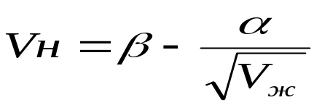
После обработки полученных данных, получим прогнозируемые показатели, сведем их в таблицу 4.1.

Таблица 4.1.
Прогнозирование показателей разработки по методу Пирвердяна А.М.

Годы | Накопленная добыча нефти, т | Накопленная добыча жидкости, т | Накопленная добыча воды, т
1996 | 162146 | 34452 | 196598
1997 | 204111 | 62612 | 266723
1998 | 251617 | 90908 | 342525
1999 | 301071 | 141689 | 442760
2000 | 338225 | 190363 | 528588
2001 | 371888 | 247731 | 619619
2002 | 404679 | 316289 | 720968
2003 | 450216 | 383799 | 834015
2004 | 471646 | 432163 | 903810
2005 | 500096 | 494788 | 994884
2006 | 527271 | 558687 | 1085958
2007 | 553329 | 623704 | 1177033
2008 | 578396 | 689711 | 1268107
2009 | 602578 | 756604 | 1359182
2010 | 625963 | 824293 | 1450256
2011 | 648624 | 892706 | 1541331
2012 | 670625 | 961780 | 1632405
2013 | 692021 | 1031459 | 1723480
2014 | 712858 | 1101696 | 1814554

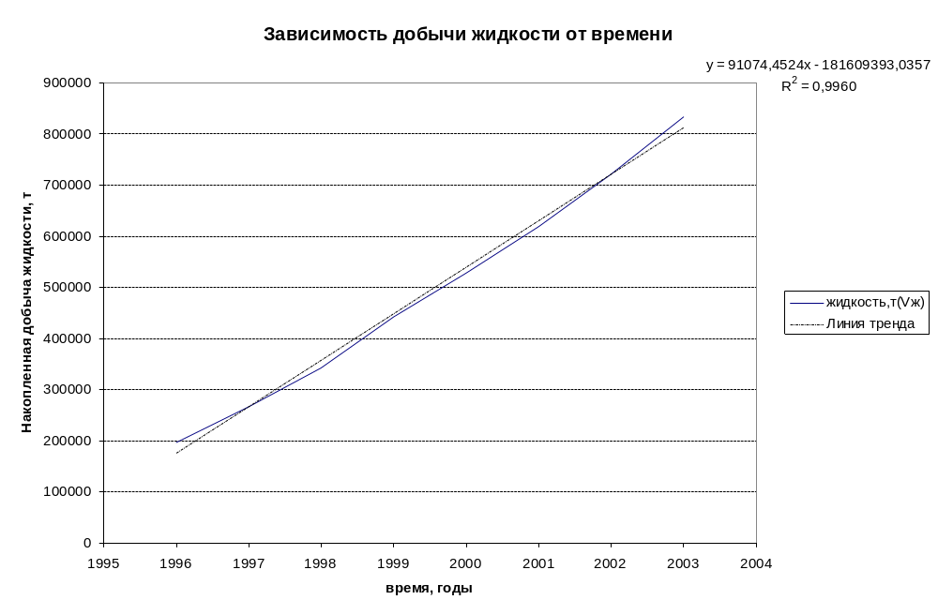
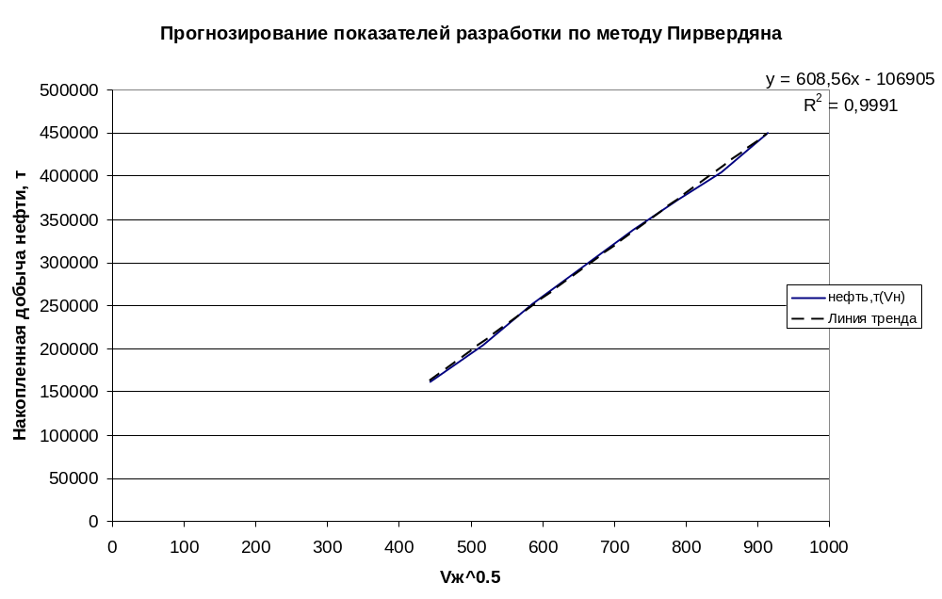
4.2. Метод Камбарова Г.С., Алмамедова Д.Г., Махмудовой Т.Ю.

На основе анализа показателей разработки ряда нефтяных месторождений Азербайджана, авторами было установлено, что между накопленными отборами нефти и жидкости наблюдается зависимость в виде (см. диаграмму)
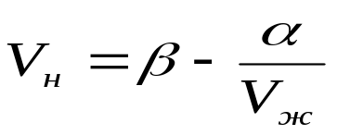
После обработки полученных данных, получим прогнозируемые показатели, сведем их в таблицу 4.2.

Таблица 4.2.
Прогнозирование показателей разработки по методу Камбарова Г.С.
Годы | Накопленная добыча нефти, т | Накопленная добыча воды, т | Накопленная добыча жидкости, т
1996 | 162146 | 34452 | 196598
1997 | 204111 | 62612 | 266723
1998 | 251617 | 90908 | 342525
1999 | 301071 | 141689 | 442760
2000 | 338225 | 190363 | 528588
2001 | 371888 | 247731 | 619619
2002 | 404679 | 316289 | 720968
2003 | 450216 | 383799 | 834015
2004 | 456972 | 446838 | 903810
2005 | 472953 | 521931 | 994884
2006 | 486254 | 599705 | 1085958
2007 | 497496 | 679537 | 1177033
2008 | 507123 | 760984 | 1268107
2009 | 515461 | 843721 | 1359182
2010 | 522751 | 927505 | 1450256
2011 | 529180 | 1012151 | 1541331
2012 | 534891 | 1097514 | 1632405
2013 | 539999 | 1183481 | 1723480
2014 | 544594 | 1269960 | 1814554

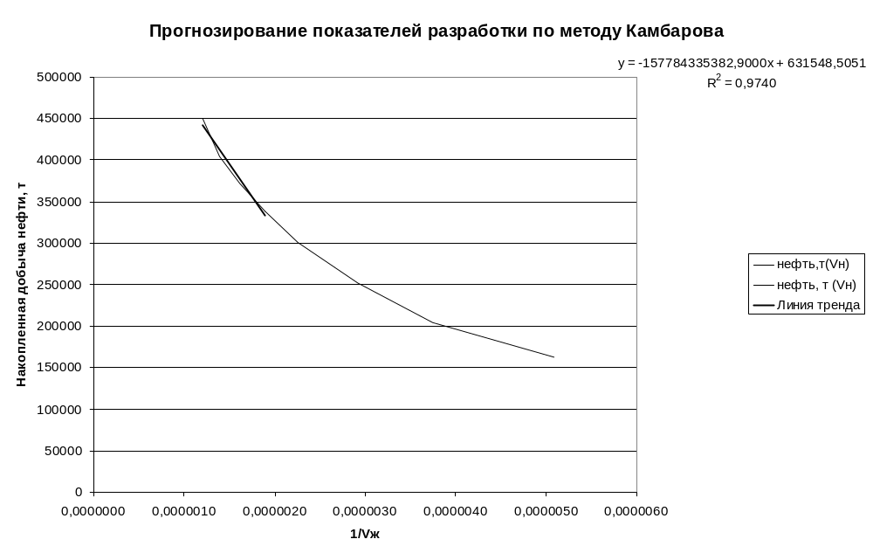
4.3. Метод БашНИПИнефть.

Обработка интегральных кривых отбора нефти, жидкости и воды по ряду залежей нами получена зависимость, описывающаяся уравнением вида (см. диаграмму)

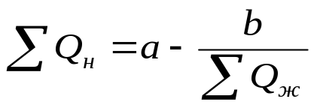
После обработки полученных данных, получим прогнозируемые показатели, сведем их в таблицу 4.3.

Таблица 4.3.
Прогнозирование показателей разработки по методу БашНИПИнефть

Годы | Накопленная добыча нефти, т | Накопленная добыча жидкости, т | Накопленная добыча воды, т
1996 | 162146 | 34452 | 196598
1997 | 204111 | 62612 | 266723
1998 | 251617 | 90908 | 342525
1999 | 301071 | 141689 | 442760
2000 | 338225 | 190363 | 528588
2001 | 371888 | 247731 | 619619
2002 | 404679 | 316289 | 720968
2003 | 450216 | 383799 | 834015
2004 | 465270 | 438540 | 903810
2005 | 484727 | 510157 | 994884
2006 | 500921 | 585038 | 1085958
2007 | 514608 | 662425 | 1177033
2008 | 526330 | 741778 | 1268107
2009 | 536480 | 822702 | 1359182
2010 | 545356 | 904900 | 1450256
2011 | 553183 | 988148 | 1541331
2012 | 560136 | 1072269 | 1632405
2013 | 566355 | 1157125 | 1723480
2014 | 571949 | 1242605 | 1814554

Список использованной литературы

- Журналы «Нефтяное хозяйство», «Нефтепромысловое дело» 2001-2002гг.
- Справочное руководство по проектированию разработки и эксплуатации нефтяных месторождений. Проектирование разработки. Под общей редакцией Ш.К. Гиматудинова М.: Недра, 1983.
- Желтов Ю.П. Разработка нефтяных месторождений. М.: Недра, 1986.
- Василевский В.Н., Петров А.И. Исследование нефтяных пластов и скважин. М.: Недра, 1973.
- Бойко В.С. Разработка и эксплуатация нефтяных месторождений. М.: Недра, 1990.-427с.

